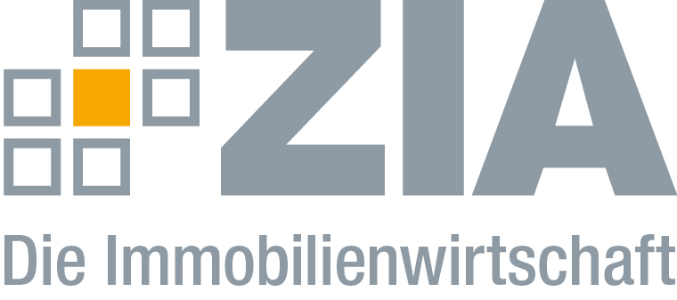

Pressemitteilung

Es braucht Investoren: ZIA begrüßt klare Worte des Bundespräsidenten

Berlin, 17.04.2019 – Der ZIA Zentraler Immobilien Ausschuss, Spitzenverband der Immobilienwirtschaft, begrüßt die klare Haltung von Bundespräsident Dr. Frank-Walter Steinmeier in der Enteignungsdebatte anlässlich der heutigen Eröffnung der Bundesgartenschau in Heilbronn. „Ideologische Grabenkämpfe“ würden keine neuen Wohnungen schaffen. Es brauche beherzte Kommunen, Investoren, Bauherren und Stadtplaner, die sich ihrer gesellschaftlichen Verantwortung bewusst sind. Zuvor hatte sich bereits Bundeskanzlerin Dr. Angela Merkel bei einer Regierungsbefragung im Parlament deutlich gegen Enteignungen positioniert: „Zu glauben, es entstünden mehr Wohnungen, wenn wir die enteignen, die Wohnungen bauen, halten wir glatt für den falschen Weg“, so Merkel.

ZIA-Präsident Dr. Andreas Mattner: „Ich bin dem Bundespräsidenten dankbar für die klaren Worte: Investoren haben eine sehr wichtige Aufgabe, wenn es darum geht, unsere Städte bezahlbar, modern und nachhaltig wachsen zu lassen. Ohne private Investoren werden wir die aktuellen Herausforderungen nicht stemmen können. Eine solche Kampagne führt lediglich zu Politikverdrossenheit und zu einer Polarisierung der Ränder. Die professionelle Immobilienwirtschaft handelt verantwortungsvoll und ist sich ihrer gesellschaftlichen Rolle und Aufgabe als Gestalterin von Lebensräumen für Wohnen und Arbeiten bewusst. Was unsere Städte nicht vertragen ist Rekommunalisierung, staatliche Regulierung oder sogar Enteignung. Die Beschleunigung bei der Ausweisung von passenden Grundstücken und Flächen zur Entwicklung von neuem und bezahlbarem Raum für Wohn- und Wirtschaftsimmobilien wäre dagegen ein sehr viel geeigneteres Mittel.“

Der ZIA
Der Zentrale Immobilien Ausschuss e.V. (ZIA) ist der Spitzenverband der Immobilienwirtschaft. Er spricht durch seine Mitglieder, darunter 28 Verbände, für rund 37.000 Unternehmen der Branche entlang der gesamten Wertschöpfungskette. Der ZIA gibt der Immobilienwirtschaft in ihrer ganzen Vielfalt eine umfassende und einheitliche Interessenvertretung, die ihrer Bedeutung für die Volkswirtschaft entspricht. Als Unternehmer- und Verbändeverband verleiht er der gesamten Immobilienwirtschaft eine Stimme auf nationaler und europäischer Ebene – und im Bundesverband der deutschen Industrie (BDI). Präsident des Verbandes ist Dr. Andreas Mattner.

Kontakt
André Hentz
ZIA Zentraler Immobilien Ausschuss e.V.
Leipziger Platz 9
10117 Berlin
Tel.: 030/20 21 585 23
E-Mail: andre.hentz@zia-deutschland.de
Internet: www.zia-deutschland.de

